**FINANCIJSKI REZULTATI POSLOVANJA PODUZETNIKA SA SJEDIŠTEM U DUBROVNIKU**

U razdoblju od 2008. do 2017. godine broj poduzetnika čije je sjedište u Dubrovniku povećao se s 1622 na 2127, što je rast od 31,3 %. Kroz navedeno razdoblje broj zaposlenih porastao je na 11 556 ili za 5,7 %. Prihodi koje su ostvarili poduzetnici sa sjedištem u Dubrovniku bili su najveći 2017. godine i iznosili su nešto manje od 6,8 milijardi kuna. Najveća neto dobit ostvarena je također u 2017. godini, u iznosu od 542,9 milijuna kuna, a najveći neto gubitak iskazan je u 2014. godini, u iznosu od 601,3 milijuna kuna, s tim da su u proteklih 10 godina poduzetnici u Dubrovniku pet godina završili s negativnim, a pet godina s pozitivnim rezultatom (neto dobit).

**Tablica 1. Broj poduzetnika, broj zaposlenih te osnovni rezultati poslovanja poduzetnika sa sjedištem u Dubrovniku, u razdoblju 2008.-2017. godina[1]** (iznosi u tisućama kn, plaće u kn)



*Izvor: Fina, Registar godišnjih financijskih izvještaja, obrada GFI-a za razdoblje 2008. – 2017. godina*

U promatranom razdoblju izvoz je povećan sa 757,3 milijuna kuna, koliko je ostvareno 2008. godine, na 1,0 milijardu kuna u 2017. godini. Najveći izvoz u promatranom razdoblju ostvaren je 2010. godine kada je iznosio nešto više od 1,4 milijarde kuna. Te je godine najveći izvoz ostvarila ATLANTSKA PLOVIDBA d.d. (610,4 milijuna kuna), a isto je društvo najveći izvoznik i za 2017. godinu, kada je vrijednost izvoza iznosila 349,2 milijuna kuna.

U istom razdoblju, od 2008. do 2017. godine, prosječna mjesečna neto plaća zaposlenih kod poduzetnika porasla je za 23,3 %, s 4.748 kuna na 5.855 kuna. Za usporedbu, prosječna mjesečna neto plaća zaposlenih kod poduzetnika na razini RH, porasla je za 18,2 %, 4.543 kune na 5.372 kune.

U nastavku teksta slijedi analiza rezultata poduzetnika, pravnih i fizičkih osoba obveznika poreza na dobit, sa sjedištem u Dubrovniku u 2017. godini. Riječ je o 2127 poduzetnika koji su sastavili i u Registar godišnjih financijskih izvještaja podnijeli točan i potpun godišnji financijski izvještaj za 2017. godinu. Kod navedenog broja poduzetnika bilo je 11 566 zaposlenih, što je rast od 6,9 % u odnosu na broj zaposlenih kod tih poduzetnika u 2016. godini[2].

**Tablica 2. Osnovni financijski rezultati poslovanja poduzetnika Dubrovnika u 2017. godini – usporedba s poduzetnicima Dubrovačko-neretvanske županije** (iznosi u tisućama kn, prosječne plaće u kn)

| **Opis** | **Grad Dubrovnik** | | | **Dubrovačko-neretvanska žup.** | | |
| --- | --- | --- | --- | --- | --- | --- |
| **2016.** | **2017.** | **Indeks** | **2016.** | **2017.** | **Indeks** |
| **Broj poduzetnika** |  | 2.127 | - |  | 3.960 | - |
| **Broj zaposlenih** | 10.819 | 11.566 | 106,9 | 19.593 | 20.774 | 106,0 |
| **Ukupni prihodi** | 6.009.332 | 6.777.630 | 112,8 | 9.857.771 | 11.130.700 | 112,9 |
| **Ukupni rashodi** | 5.761.998 | 6.130.152 | 106,4 | 9.459.958 | 10.392.689 | 109,9 |
| Dobit prije oporezivanja | 624.317 | 856.119 | 137,1 | 937.979 | 1.231.959 | 131,3 |
| Gubitak prije oporezivanja | 376.982 | 208.641 | 55,3 | 540.167 | 493.948 | 91,4 |
| Dobit razdoblja | 547.167 | 750.593 | 137,2 | 826.244 | 1.077.527 | 130,4 |
| Gubitak razdoblja | 376.957 | 207.718 | 55,1 | 540.161 | 491.732 | 91,0 |
| **Konsolidirani financijski rezultat - dobit (+) ili gubitak (-) razdoblja** | **170.210** | **542.875** | **318,9** | **286.083** | **585.794** | **204,8** |
| Izvoz | 875.839 | 1.003.667 | 114,6 | 1.759.320 | 1.997.397 | 113,5 |
| Uvoz | 81.948 | 127.699 | 155,8 | 219.557 | 290.522 | 132,3 |
| Investicije u novu dugotrajnu imovinu | 137.945 | 369.827 | 268,1 | 312.276 | 577.263 | 184,9 |
| Prosječna mjesečna neto plaća po zaposlenom | 5.668 | 5.855 | 103,3 | 5.178 | 5.404 | 104,4 |

*Izvor: Fina, Registar godišnjih financijskih izvještaja, obrada GFI-a za 2017. godinu*

Ukupan prihod ostvaren u 2017. godini iznosio je 6,8 milijardi kuna, što je povećanje od 12,8 % u odnosu na 2016. godinu, a ukupan rashod iznosio je 6,1 milijardu kuna, što je za 6,4 % više u odnosu na prethodnu poslovnu godinu. Najveći ostvareni ukupni prihodi poduzetnika sa sjedištem u Dubrovniku u 2017. godini rezultat je ponajviše ostvarenih ukupnih prihoda triju društava, [ATLANTSKA PLOVIDBA d.d.](https://www.transparentno.hr/pregled/61063868086/4f9d43028487ac3c1037fb08e1262ed7083f0d5f94cc8b4523d2aa13b4267e988115070d827e0423d4ad4229425022620f797363402dd3ef4d94a0b2b1022c6d), [JADRANSKI LUKSUZNI HOTELI d.d.](https://www.transparentno.hr/pregled/22797775374/9d0b92df739b48c2dd52e8963d7714043acf6abe47abe3bd134a962ae208b31eb9ab762bb2a16c577c83ed41c6d2c4ebb000d946d063034cfa90b82e2567d93a) i [PEMO d.o.o.](https://www.transparentno.hr/pregled/36390325978/2fd3d9b81101c4f892461ca5842d1ba29b7ec7995db2ef7c29edd88895ea2a9dc12db514d74d0c019e35a7b7f667044e92440af4694148589ed854567e59fa22)

U 2017. godini poduzetnici sa sjedištem na području Dubrovnika iskazali su, treću godinu za redom, pozitivan konsolidirani financijski rezultat (542,9 milijuna kuna). Na ostvareni pozitivan financijski rezultat poslovanja poduzetnika u Dubrovniku najviše je utjecao veliki poduzetnik [ATLANTSKA PLOVIDBA d.d.](https://www.transparentno.hr/pregled/61063868086/4f9d43028487ac3c1037fb08e1262ed7083f0d5f94cc8b4523d2aa13b4267e988115070d827e0423d4ad4229425022620f797363402dd3ef4d94a0b2b1022c6d), koji je u 2017. godini ostvario dobit razdoblja u iznosu od 81,2 milijuna kuna u odnosu na 95,2 milijuna kuna gubitka razdoblja iskazanoga u 2016. godini.

Najviše je poduzetnika u području djelatnosti trgovine (380) i djelatnosti pružanja smještaja te pripreme i usluživanja hrane (364), s tim da su ovi potonji ostvarili najveći prihod u 2017. godini, u iznosu nešto većem od 2,1 milijardu kuna.

Prema ostvarenom ukupnom prihodu u 2017. godini, u Dubrovniku je najuspješniji veliki poduzetnik u privatnom vlasništvu, [ATLANTSKA PLOVIDBA d.d.](https://www.transparentno.hr/pregled/61063868086/4f9d43028487ac3c1037fb08e1262ed7083f0d5f94cc8b4523d2aa13b4267e988115070d827e0423d4ad4229425022620f797363402dd3ef4d94a0b2b1022c6d), s 43 zaposlena, koji su ostvarili ukupne prihode u iznosu od 488,8 milijuna kuna. Prosječna mjesečna neto plaća zaposlenih kod navedenog društva iznosila je 18.362 kune i bila je viša za 313,6 % od prosječne mjesečne neto plaće zaposlenih kod poduzetnika u Dubrovniku (5.855 kune). Na listi nema društva [ATLAS, d.d](https://www.transparentno.hr/pregled/02041978827/de1752673f5a193343a96e770945f0a6f4d94524ff89f55db68bfe6df092dfbeca093cdcda2ce167e8d91a607b8b91ea684b7f79e186dc32a71ce5ffa5a8352b).[3]koje je bilo na rang listi za 2016. godinu prema kriteriju ostvarenih prihoda.

**Tablica 3. TOP 10 poduzetnika sa sjedištem u Dubrovniku prema ukupnom prihodu u 2017. g.** (iznosi: u tis. kn, plaće u kn)

| **Rang** | **OIB** | **Naziv** | **Broj zaposlenih** | **Prosj. mjesečna neto plaća** | **Ukupni prihod** | **Dobit ili gubitak razdoblja** |
| --- | --- | --- | --- | --- | --- | --- |
| 1. | 61063868086 | [ATLANTSKA PLOVIDBA d.d.](https://www.transparentno.hr/pregled/61063868086/8b8dada2c4f7225d136ba92347eab4ab2f0ab71ca819ae4c15ce8c745671ea84278ff2ea295da809cf4b2fa9d9bdb64164e3c5bb86a09c8daa61b10de77053f7) | 43 | 18.362 | 488.807 | 81.161 |
| 2. | 22797775374 | [JADRANSKI LUKSUZNI HOTELI d.d.](https://www.transparentno.hr/pregled/22797775374/9d0b92df739b48c2dd52e8963d7714043acf6abe47abe3bd134a962ae208b31eb9ab762bb2a16c577c83ed41c6d2c4ebb000d946d063034cfa90b82e2567d93a) | 804 | 7.624 | 486.994 | 58.597 |
| 3. | 36390325978 | [PEMO d.o.o.](https://www.transparentno.hr/pregled/36390325978/2fd3d9b81101c4f892461ca5842d1ba29b7ec7995db2ef7c29edd88895ea2a9dc12db514d74d0c019e35a7b7f667044e92440af4694148589ed854567e59fa22) | 370 | 4.993 | 365.968 | 29.464 |
| 4. | 40198223665 | [DUBROVAČKI VRTOVI SUNCA d.o.o](https://www.transparentno.hr/pregled/40198223665/f2527680fa8a5ffc7e5c3a22330828785bfb52ddaf9abff26b504ea664bed3da9c54339c1338ea7d29243c1d5a3cba1b3b425d5897039c3880bab8f5cc5629bd). | 339 | 8.539 | 191.657 | 24.608 |
| 5. | 25636115130 | [GULLIVER TRAVEL d.o.o.](https://www.transparentno.hr/pregled/25636115130/bde16d5125a5421861efeedf58fc0669c0d1bfad811912d9a7f75099e148831a6d25868f29d0fe1fcbf05f912528013c5cc4d6b29ea30bb241e450d4d330b22a) | 103 | 8.172 | 133.592 | 8.279 |
| 6. | 41984487913 | IMPORTANNE RESORT d.o.o. | 181 | 5.498 | 124.276 | 39.241 |
| 7. | 17023134211 | HOTEL LIBERTAS d.o.o. | 153 | 6.817 | 97.416 | 7.633 |
| 8. | 68907889567 | PGM RAGUSA d.d. | 35 | 7.819 | 96.656 | 53.239 |
| 9. | 60894893161 | DIRECT BOOKER d.o.o. | 58 | 5.894 | 92.545 | 924 |
| 10. | 36411681446 | LIBERTAS - DUBROVNIK d.o.o. | 328 | 6.823 | 89.269 | 860 |
| **Ukupno TOP 10 prema ukupnom prihodu** | | | **2.414** | **6.962** | **2.167.179** | **304.007** |
| **Ukupno svi po odabranim kriterijima (2127)** | | | **11.566** | **5.855** | **6.777.630** | **542.875** |

*Izvor: Fina, Registar godišnjih financijskih izvještaja, obrada GFI-a za 2017. godinu*

U 2017. godini poduzetnici sa sjedištem u Dubrovniku sudjelovali su s 53,7 % udjela u broju poduzetnika Dubrovačko-neretvanske županije, 55,7 % u broju zaposlenih, 60,9 % u ukupnom prihodu, 59,0 % u ukupnim rashodima, 69,7 % u dobiti razdoblja, 42,2 % u gubitku razdoblja te 92,7 % u neto dobiti.

**Grafikon 1.** **Udio ukupnih prihoda i neto dobiti poduzetnika sa sjedištem u Dubrovniku, u ukupnim prihodima i neto dobiti poduzetnika Dubrovačko-neretvanske županije u 2017. godini**

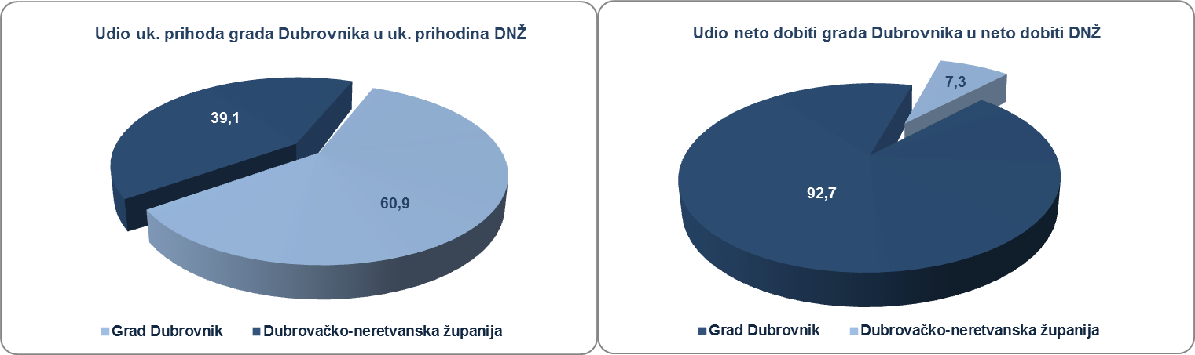

*Izvor: Fina, Registar godišnjih financijskih izvještaja, obrada GFI-a za 2017. godinu*

Prosječna mjesečna neto plaća obračunata zaposlenima kod poduzetnika sa sjedištem u Dubrovniku, u 2017. godini iznosila je 5.855 kn i za 8,3 % viša je u odnosu na prosječnu mjesečnu neto plaću obračunatu zaposlenima kod poduzetnika na području Dubrovačko-neretvanske županije (5.404 kn). Za usporedbu, prosječna mjesečna obračunata neto plaća zaposlenih kod poduzetnika na razini RH u 2017. godini iznosila je 5.372 kn i za 8,2 % je niža od prosječne mjesečne neto plaće obračunate zaposlenima kod poduzetnika sa sjedištem u Dubrovniku.

**Grafikon 1. Prosječna mjesečna neto plaća po zaposlenom u 2017. godini kod poduzetnika sa sjedištem u Dubrovniku, Dubrovačko-neretvanskoj županiji i na razini RH** *(iznosi u tisućama kn)*

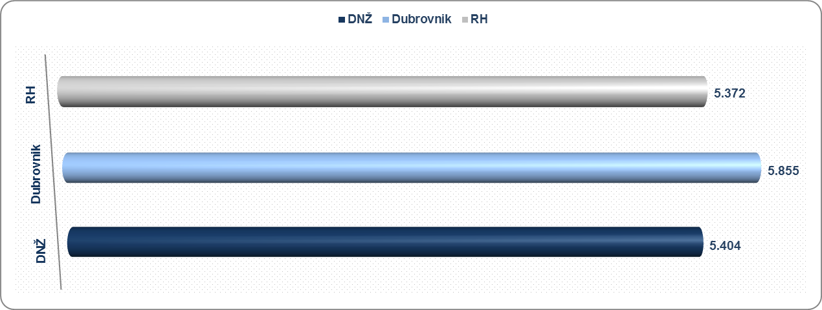

*Izvor: Fina, Registar godišnjih financijskih izvještaja, obrada GFI-a za 2017. godinu*

*Više o rezultatima poslovanja poduzetnika po područjima djelatnosti i po drugim kriterijima, prezentirano je u* [*standardnim analizama*](http://www.fina.hr/Default.aspx?sec=1279) *rezultata poslovanja poduzetnika RH, po županijama i po gradovima i općinama u 2017. godini.*

*Pojedinačni podaci o rezultatima poslovanja poduzetnika dostupni su besplatno na* [*RGFI – javna objava*](http://rgfi.fina.hr/JavnaObjava-web/jsp/prijavaKorisnika.jsp) *i na* [*Transparentno.hr*](https://www.transparentno.hr/)*, a agregirani i pojedinačni podaci dostupni su uz naknadu na servisu* [*info.BIZ*](http://www.fina.hr/Default.aspx?art=8958&sec=1275)

|  |  |
| --- | --- |
| *Informacija o tome je li poslovni subjekt u blokadi ili ne, dostupna je korištenjem usluge* [*FINA InfoBlokade*](http://rgfi.fina.hr/JavnaObjava-web/jsp/prijavaKorisnika.jsp) *slanjem SMS poruku na broj 818058 (cijena 10,00 kn + PDV) te korištenjem* [*WEB aplikacije JRR*](https://jrr.fina.hr/) *(polugodišnja ili godišnja pretplata) tj. uvidom u podatke o računima i statusu blokade poslovnih subjekata, koji se ažuriraju u* [*Jedinstvenom registru računa*](http://www.fina.hr/Default.aspx?sec=972) *kojega u skladu sa zakonskim propisima, od 2002. godine, vodi Financijska agencija.* |  |

1. Serija podataka u tablici za sve godine prikazana je iz godišnjeg financijskog izvještaja iz kolone tekuće godine.
2. Podaci iskazani u GFI-u za 2017. godinu, koji se odnose na prethodnu, 2016. godinu.
3. Društvo nije dostavilo GFI za 2017. godinu za statističke i dr. potrebe koji su osnova za ovu analizu, a prema podacima iz GFI-a za 2017. godinu u svrhu javne objave, društvo je ostvarilo 406,6 milijuna kuna ukupnih prihoda i 18,0 milijuna kuna gubitka.